

**Туристический обед № 1 стоимость 600 руб.**

Салат из свежей капусты с морковью (100гр)

Борщ (150гр)

Свинина по-фрацузски, запеченная с сыром, рис отварной (200гр)

Печенье (50гр)

Чай/кофе/вода 200мл.  
  
Выход 500 грамм на персону.  
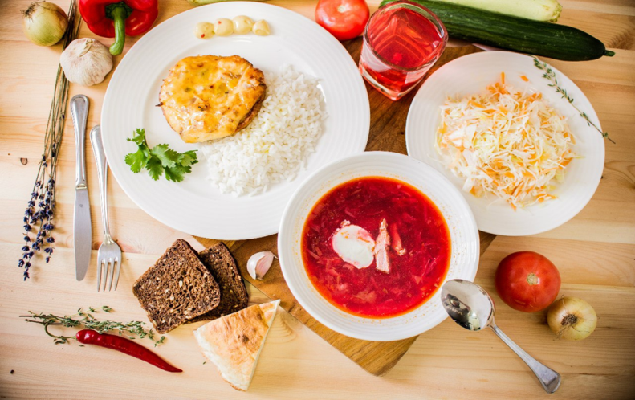

**Туристический обед № 2 стоимость 480 руб.**

Салат оливье (100гр)

Суп куриный с лапшой (150гр)

Бефстроганов с пюре (200гр)

Печенье (50гр)

Чай/кофе/вода 200мл

Выход 500 грамм на персону.  
